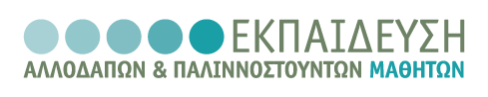
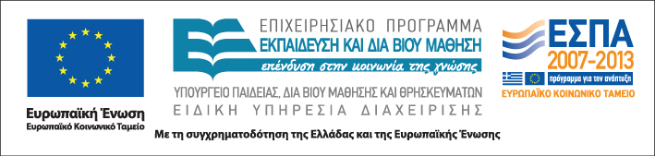


ΑΡΙΣΤΟΤΕΛΕΙΟ ΠΑΝΕΠΙΣΤΗΜΙΟ
ΘΕΣΣΑΛΟΝΙΚΗΣ
Η Πράξη "Εκπαίδευση Αλλοδαπών & Παλιννοστούντων Μαθητών" υλοποιείται μέσω του Επιχειρησιακού Προγράμματος "Εκπαίδευση και Διά Βίου Μάθηση" και συγχρηματοδοτείται από την Ευρωπαϊκή Ένωση (Ευρωπαϊκό Κοινωνικό Ταμείο) και από εθνικούς πόρους

Δράση: Επιμόρφωση εκπαιδευτικών και μελών της εκπαιδευτικής κοινότητας
Υποδράση: Ενδοσχολική Επιμόρφωση, Επιστ.υπεύθυνη: Μαρία Λιακοπούλου

Διαπροσωπικές σχέσεις
στη σχολική μονάδα και τεχνικές επικοινωνίας



19 & 20 Μαΐου 2012

Δημοτικό Σχολείο Αιαντείου

Σάββατο 19 Μαΐου

9:30 – 15:30 Διαχείριση συγκρούσεων και κρίσεων στη σχολική
(με διάλειμμα) μονάδα: ο ρόλος της θετικής επικοινωνίας

Δήμητρα Μακρή
Σχολική Σύμβουλος ΠΕ15

Κυριακή 20 Μαΐου

9:30 – 15:15 Η σχολική μονάδα ως μέσο ανάπτυξης
(με διάλειμμα) διαπροσωπικών σχέσεων

Δήμητρα Μακρή
Σχολική Σύμβουλος ΠΕ15

15:15 – 15:30 Αξιολόγηση του σεμιναρίου

Ιστοσελίδα: www.diapolis.auth.gr
Ηλεκτρονική διεύθυνση: diapolis-drasi4@lists.auth.gr

